Заводская инструкция по использованию пистолета Steyr LP10 (LP2)

Настройка пистолетов Steyr LP10 и LP2
Спортивный пневматический пистолет Steyr LP10, калибра 4.5мм. произведен компанией Steyr Sportwaffen GmbH - это следующие поколение спортивных пистолетов Steyr. Этот новый, высококачественный, спортивный пистолет был разработан, чтобы дать стрелку возможность выявить свои максимальные потенциальные возможности на соревнованиях и тренировках, Главные качества этого пистолета - это точность, качество и легкость в обращении. Использование пистолета в спортивной дисциплине описано в разделе «Главные технические правила» Правила Международной Федерации Спортивной Стрельбы (ISSF).
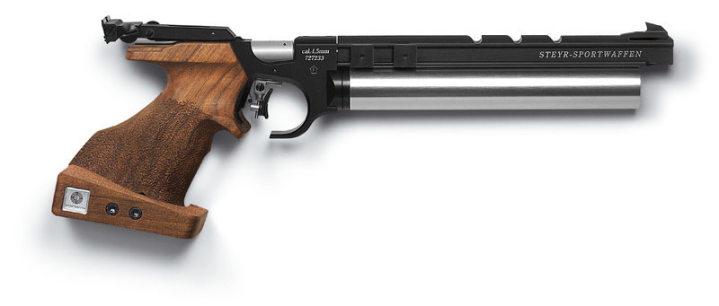

Заводская инструкция по использованию пистолета ЛП10 Steyr LP10 (LP2)
Настройка пистолета LP10 и LP2

Важные правила по пользованию оружием
Даже, несмотря на то, что многие спортсмены уже ознакомлены с основными принципами безопасности, все равно стоит их повторить:
1. Всё оружие - опасные предметы, хранение и использование которого требует предельной внимательности.
2. Всегда относитесь к разряженному оружию, как будто оно заряжено.
3. Никогда не прикасайтесь спусковой спины, кроме тех моментов, когда вы производите выстрел.
4. Всегда убеждайтесь, что оружие направлено в безопасную сторону. Только отличное техническое состояние оружия гарантирует безопасность.
Ненадлежащая эксплуатация и недостаточный уход могут ухудшить работоспособность и безопасность пистолета. Посторонние вмешательства в механизм, также любые повреждения или иные вмешательства третьими лицами отменяют любые гарантийные обязательства производителя. Ремонт оружия должен производиться только официальными специалистами.
Оружие всегда должно храниться в недосягаемости для посторонних лиц, особенно детей. Амуниция не должна храниться в том же месте, что и оружие. Чтобы избежать повреждения оружия во время транспортировки, оружие должно находиться в специальной упаковке или кейсе (доступном как дополнительный аксессуар от Steyr Spottwatffen GmbH).

1. Технические данные пистолета LP-10
Этот однозарядный пистолет предназначен для стрельбы свинцовыми пульками типа "Diabolo" калибра 4.5мм (. 177са1). Как движущая сила - выступает сжатый, обезвоженный воздух.
Оригинальный дизайн пистолета и примененные технологии были разработаны совместно со знаменитыми спортсменами.
Калибр | 4,5 мм (.177 cal)
Общая высота | 142 мм
Общая длина | 400 мм
Общая ширина | 50 мм
Длина прицельной линии | регулируемая, от 319 до 365 мм
Длина канала ствола | 277 мм
Максимальное давление в баллоне | 200 бар
Общий вес с заправленным баллоном | 1060 гр.
Стандартное усилие спускового механизма (регулируемое) | 500 гр.
Ширина мушки | 43 мм
Количество выстрелов на один баллон (без дозаправки) | приблизительно 170 выстрелов

2. Особые возможности и преимущества пистолета LP-10
1. Хорошо контролируемая стрельба благодаря стабилизатору, компенсатору и дополнительным грузам на стволе.
2. Отверстия в стволе улучшают эффективность компенсатора и гарантируют мягкую стрельбу. Отверстия в стволе также предотвращают колебания во время выстрела, вызываемые вырывающимся воздухом, в дополнение прицеливание остается неподвижным во время выстрела.
3. Максимальная точность.
4. У механизма очень маленький временной промежуток на реализацию выстрела.
5. Механизм холостой работы постоянно обеспечивает сохранность ударника.
6. Баллон для сжатого воздуха легко заменяется без спецсредств.
7. Расположение спусковой спицы гарантирует минимальный опрокидывающий момент во время выстрела. Энергия от отдачи напрямую перемешается в руку. Нами представлены рукоятки разных размеров для правшей и левшей.
8. Вертикальное положение грибка регулируется, также регулируется наклон.
9. Положение рукоятки относительно пистолета регулируется по вертикали, также регулируется угол рукоятки.
10. Каретка с целиком и регулировочные планки целика базируются на пружинах и всегда в отвращаются в исходное положение, регулируемое специальными винтами.
Предупреждение: Номера частей, указанные в разделах этого документа соответствуют номерам на иллюстрации пистолета, которая находится далее.

3. Механизм холостой работы пистолета Steyr LP10
Взводящий рычаг оттянут назад (в вертикальное положение), а затем возвращен в горизонтальное положение до тех пор, пока вы не почувствуете первый барьер сопротивления. Буква «Т» будет видна сбоку от взводящего рычага. Механизм взведен. Вся работа и усилие спускового механизма такие же, как и при реальной стрельбе. После срабатывания механизма будет слышен щелчок, но порция сжатого воздуха не покинет баллон.

4. Заряжание и стрельба
Отведите назад взводящий рычаг до конца (в вертикальное положение), что взведет механизм и откроет затвор. Вставьте пульку в канал ствола и полностью закроите затвор, опустив вводящий рычаг до упора. Буква «F» будет видна сбоку от взводящего рычага. Пистолет готов к стрельбе. Перед обработкой спуска, убедитесь, что ствол направлен в безопасном направлении. Во время стрельбы, используйте защиту для ушей и специальные стрелковые очки.
Перед стрельбой убедитесь, что баллон для сжатого воздуха заправлен (проверьте измеритель давления на баллоне - максимальное давление 200 бар). После того, как вы опробовали пистолет и у вас есть необходимость внести какие-либо регулировки - то вам предоставлено большое количество таких регулировок, которые описываются в разделах 5 - 7.

5. Регулировка прицельных приспособлений
После сборки пистолета производи гелем - производится контрольный отстрел. Тем не менее, регулировки могут не подходить к вашим индивидуальным особенностям, и вы можете самостоятельно внести поправки и регулировки которые вам надо:
Пробоина выше: Вращайте подъемный винт в направлении буквы «H».
Пробоина ниже: Вращайте подъемный винт в направлении буквы «T».
Пробоина справа: Вращайте винт бокового смешения в направлении буквы «L».
Пробоина слева: Вращайте винт сбоку в направлении буквы «R».
Один щелчок соответствует смещению пробоины на мишени на дистанции 10 метров - 1.2 мм

5.1 Смещение каретки с целиком
Ослабьте винт (5) используя шестигранный ключ 2.5, смещайте каретку в желаемое положение Затяните винт.

5.2. Смещение мушки пистолета ЛП10
Открутите против часовой стрелки винт (6). Извлеките мушку. Мушка может быть установлена в трех позициях. Это позволит вам удлинять или укорачивать прицельную линию.

5.3. Регулировка целика
Steyr LP10 снабжен регулируемыми планками целика, эта возможность позволит вам отрегулировать ширину прорези целика в диапазоне от 0 до 5 мм.
Вращая винт (7) по часовой стрелке увеличивается ширина прорези. Вращая винт (8) против часовой стрелки - уменьшается ширина прореза. Глубина прорези целика регулируется в диапазоне от 1.8 мм до 2.6 мм. Для этого ослабьте винты на планке целика. Сместите планку в желаемое положение и затяните винты.
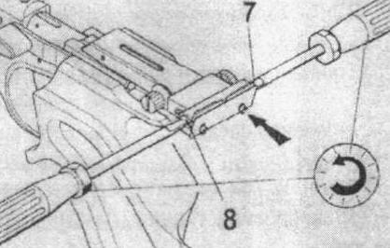

5.4. Проверка точности пистолета Steyr LP
Чтобы произвести контрольный отстрел со станка (тиски) - пистолет LP-10 или LP-2 необходимо закрепить в станке в области предохраняющей спусковую спицу скобы (см. рисунок)
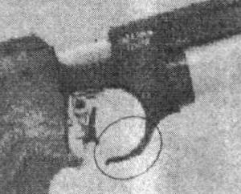

6. Регулировка спускового механизма
По умолчанию усилие спускового механизма отрегулировано производителем пистолета согласно правил ISSF и плавная работа спины и механизма уже обеспечена. Для ваших индивидуальных требований возможна регулировка спускового механизма. Рекомендуется регулировать спусковой механизм в режиме холостой работы. Перед тем как регулировать механизм убедитесь, что пистолет разряжен. Дальнейшие инструкции должны быть внимательно прочитаны.

6.1. Регулировка спусковой спицы
Положение спицы может быть отрегулировано по длине, по высоте, также регулируется угол пластины на спице. Регулировка положения по длине: ослабьте винт (А) и двигайте спицу вдоль направляющей рельсы. Затяните винт (А). Регулировка вертикального положения пластины и угла: ослабьте винт (В), измените вертикальное положение пластины и ее угол. Затяните винт (В).
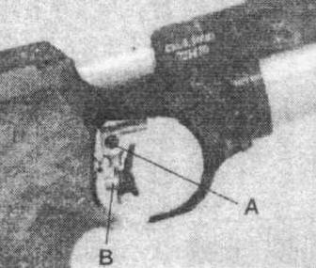

6.2. Регулировка хода после рабочего хода
Вращал винт по часовой стрелке - уменьшаемся длина хода после рабочего хода (после срабатывания механизма - выстрела).
Вращая винт против часовой стрелки - увеличивается длина хода после рабочего хода, после срабатывания механизма - выстрела). Предельные регулировки могут вызвать нестабильную работу механизма.
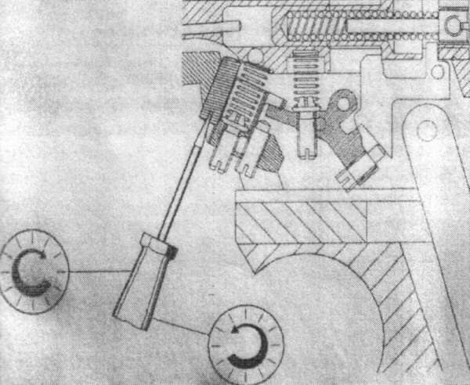

6.3. Регулировка усилия холостого хода
Вращая винт по часовой стрелке - увеличивается усилие холостого хода.
Вращая винт против часовой стрелки - уменьшается усилие холостого хода.
Предупреждение: Следите за общим усилием спускового механизма! Общее усилие - это сумма усилий холостого и рабочего хода (также см. раздел 6.5).
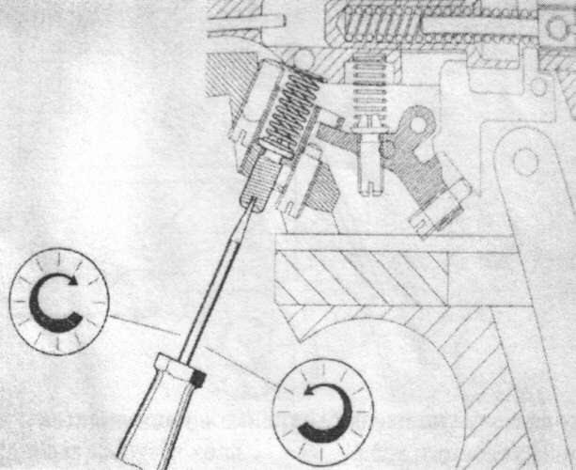

6.4. Регулировка длины холостого хода
Чтобы уменьшить длину холостого хода - сперва ослабьте винт, регулирующий длину хода после рабочего хода (пункт 6.2).
Вращая винт по часовой стрелке - уменьшается длина холостого хода.
Вращая винт против часовой стрелки - увеличивается длина холостого хода.
Отрегулируйте заново ход после рабочего хода (пункт 6.2).
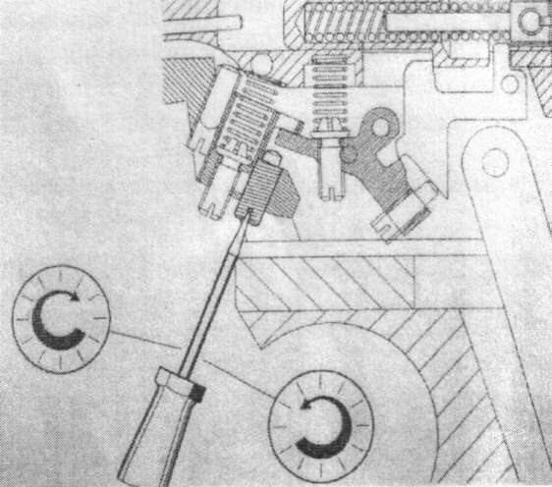

6.5. Регулировка усилия рабочего хода
Снимите рукоятку - ослабив винт снизу рукоятки при помощи шестигранного ключа.
Вращая винт по часовой стрелке - увеличивается усилие рабочего хода.
Вращая винт против часовой стрелки - уменьшается усилие рабочего хода.
Предупреждение: Следите за общим усилием спускового механизма! Общее усилие - это сумма усилия холостого и рабочего хода (также смотри раздел 6.3).
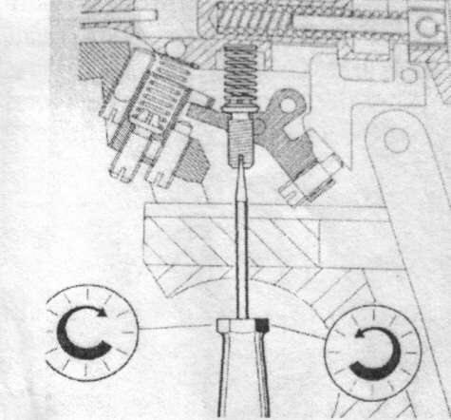

6.6. Регулировка зацепа
Зацеп между рычагами спускового механизма - точно отрегулирован производителем и не должен регулироваться!
НЕ ВРАЩАЙТЕ ЭТОТ ВИНТ!!!!
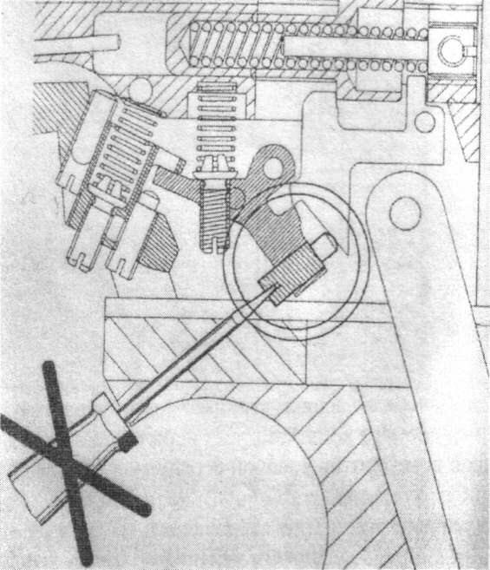
Рукоятка регулируемая, крепится на оси, которая может менять свое положение относительно рамы пистолета во многих направлениях. Чтобы отрегулировать положение рукоятки - ослабьте винт, чтобы сныть рукоятку. Регулировка достигается настройкой потайных винтов, расположенных на дне и сзади рамы пистолета (шестигранный ключ 2 мм).
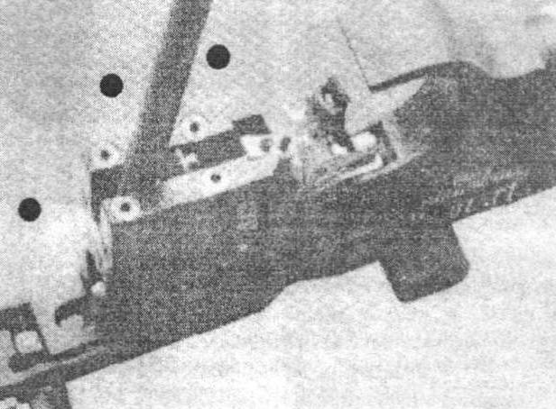

8. Замена баллона для сжатого воздуха
Баллон для сжатого воздуха может быть откручен и снят в любой момент, даже если он все еще заполнен воздухом.
Перед заправкой баллона внимательно ознакомьтесь с инструкцией «Заправка баллона для сжатого воздуха».

9. Заправка баллона для сжатого воздуха
Главное: Перед заправкой баллона должны быть учтены все правила по обращению с сосудами высокого давления.
Внимание: В соответствии с правилами транспортировки - стальные баллоны поставляются пустыми. Не наносите повреждения баллонам. Починку клапана баллона и др. могут осуществлять только специально обученный персонал. Только оригинальные запчасти могут быть использованы при починке. В иных ситуациях, при вмешательстве в механизм третьих лиц - гарантия теряет силу.
Баллон для сжатого воздуха может быть заправлен максимум до 200 бар. Такая заправка позволяет произвести приблизительно I70 выстрелов. Перед соревнованиями убедитесь, что ваш баллон полон - проверьте измеритель давления на баллоне. Если давления не достаточно - заправьте баллон.

9.1. Процедура заправки баллона
1. Отсоедините баллон от оружия.
2. Присоедините адаптер к справочному баллону и затяните его.
3. Присоедините баллон к адаптеру.
4. Откройте клапан, чтобы сжатый воздух начал поступать в баллон через адаптер (убедитесь, что в заправочном баллоне находится обезвоженный воздух).
5. Проверьте показания манометра на баллоне.
Внимание: Так как пистолет также функционирует с малым давлением в баллоне, следует соблюдать безопасность в любом случае! Не подвергайте баллон нагреванию более нем 60 градусов Цельсия!
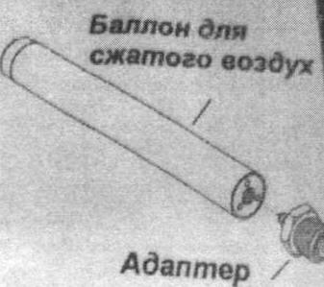

10. Чистка и уход
Во время нормальной эксплуатации пистолета - он обычно не нуждается в смазке. Однако, рекомендуется чуть смазывать две (зеленые) прокладки: одну в затворе, а вторую в месте, где прикручивается баллон с сжатым воздухом специальной смазкой (некислотной, силиконовой смазкой) каждые 1000 выстрелов. Что увеличит продолжительность жизни этих прокладок. В дополнение, рекомендуется протирать пистолет мягкой тряпочкой после использования. Видимые металлические части могут быть смазаны время от времени хорошим оружейным маслом. Чтобы прочистить канал ствола, стрельните несколькими (без смазки) специальными чистящими пульками из войлока.

Стрелковые очки: предназначение и изготовление своими руками
Часто приходится слышать: "Где взять стрелковые очки?". Или, для чего они нужны стрелку, охотнику и стендовику, и как их сделать самому? Ведь стрелковые очки не только атрибут защиты ли украшения для спортсмена, или стрелка охотника, это еще и дополнительный аксессуар для спортсменов, которые могут под свое восприятие настроить или подобрать диафрагму очков и их цвет. Как сделать самому стрелковые очки, я расскажу ниже, а сейчас общая теория об их предназначении. Да, чуть не забыл - читайте в статье тему "Самодельные стрелковые очки".
Магазин Стопшум- soundguard монтаж с доставкой.

Предназначение стрелковых очков
Стрелковые очки своими руками
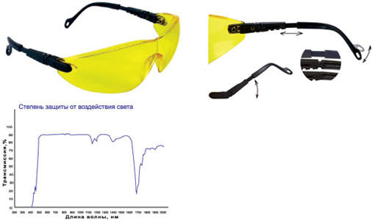Ухудшение зрения для каждого человека трагедия, но если в связи с этим приходится отказываться от своего любимого увлечения - это уже катастрофа. Стрелковые очки предназначены для защиты глаз и лица от фрагментарных частиц. По опыту скажу, что использовать защитные очки нужно всегда, без исключения, даже если вы хотите стрельнуть всего один раз. Неприятные инциденты видел лично и не один раз.
К одной из групп риска относятся охотники, которые много времени проводят на открытом воздухе, дополнительно подвергаясь вредному воздействию ультрафиолета. Особенно если учесть, что за последние 20 лет количество озона в атмосфере снизилось на 4% и продолжает сокращаться. А ведь известно, что снижение содержания озона на 1% приводит к увеличению на 2% уровня УФ, достигающего поверхности Земли.
Глаза охотника могут подвергаться и другим опасностям, от которых очень рекомендуется ограждаться специальными стрелковыми очками. Их также настоятельно рекомендуют использовать спортсменам на соревнованиях по стендовой и пулевой стрельбе.
Основная функция стрелковых очков - защита глаз от порохового дыма и пыли, а главное - от опасных последствий прорыва пороховых газов через затвор при взрыве патрона в патроннике, когда в лицо летят частицы горящего пороха, струя горячего газа и даже мельчайшие осколки металла. Температура и скорость смеси очень высоки, и, если она ударит в глаз, это может иметь тяжёлые последствия вплоть до полной потери зрения.
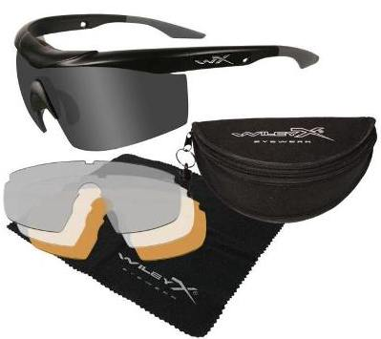Кроме механической защиты стрелковые очки выполняют ряд других полезных для охотника функций, включая стопроцентную защиту от ультрафиолетовых лучей. Стрелковые очки выпускаются с цветными, дымчатыми и прозрачными линзами. Для точной стрельбы необходима хорошая острота зрения, то есть способность различать детали предмета, находящегося в поле зрения. Преимущество цветных линз в том, что они пропускают в глаз только монохроматический свет (лучи одинаковой длины волны). Многочисленные эксперименты доказывают, что очки с зелёными и жёлтыми линзами несколько повышают остроту зрения, что в определённых условиях может дать стрелку необходимое преимущество.
Рим. Очки для спорта и охоты со сменными фильтрами.
Но главное достоинство очков с цветными линзами в том, что они предохраняют глаза от излишнего напряжения, которое может быть вызвано различными условиями освещения. Например, зелёные линзы отфильтровывают почти все волны, кроме зелёных. Их лучше использовать при ярком слепящем солнце. Жёлтые очки предназначены для тумана или дымки тоже при достаточном уровне освещённости. При этом цветные линзы задерживают много света и не увеличивают количество входящих в глаз лучей (это распространённое заблуждение). Следовательно, их нельзя использовать в условиях слабой освещённости. Поэтому, отправляясь на ответственное сафари, при себе желательно иметь три пары очков разного типа или одни очки со сменными линзами: с зелёными (или дымчатыми), жёлтыми и бесцветными. Последние не обрезают спектр и рекомендованы при недостаточном освещении. Так же используются очки для спорта и охоты со сменными фильтрами.
Как видим, польза от использования стрелковых очков налицо. Конечно, если они правильно подобраны. Для спортсменов еще применяются очки с диафрагмами, для регулирования света в районе глаза, но об этом во второй части статьи.
Одни только названия компаний, предлагающих стрелковые очки, заставляют почтительно снять шляпу: Smith&Wesson, Radians, Oakley, Remington, Zeiss, Beretta и др. То есть выбор предстоит не между плохим и хорошим, а между отличным и ещё лучшим.
Материал, из которого изготовлены линзы всех современных стрелковых очков, - поликарбонат, «спустившийся» к земному потребителю из космоса. Этот полимер начисто развеял мифы о том, что хорошие очки должны быть только из минерального стекла. Его главное достоинство - сверхпрочность (сопротивление удару в 250 раз выше, чем у стекла), ему не страшна даже отрикошетившая дробь.
Оправа стрелковых очков должна быть крепкой, лёгкой и не ограничивать поле зрения. Последний писк моды - оправы из магниевого сплава, который в 1,5 раза прочнее стали и легче титана в 2,5 раза.
Подбираются очки строго индивидуально. Главный критерий - они должны сидеть комфортно и не мешать обзору. Из соображений гигиены их не рекомендуется одалживать у друзей и знакомых. Перед охотой или стрельбой на стенде к ним надо обязательно притереться, то есть поносить некоторое время.
Находясь в стрелковом тире, или на стрельбище, крайне опасно легкомысленно относиться к безопасности глаз, ведь это чревато необратимыми травмами и даже потерей зрения! Для защиты глаз рекомендуем в обязательном порядке использовать стрелковые очки, которые станут надежной преградой для летящих обломков.
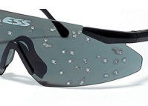Рис. Смотрите на картинке очки после попадания дроби, выводы сделайте сами.
Корректирующие зрение очки с диоптриями выдаются исключительно по рекомендации или назначению врача-окулиста. Производство линз практически ничем не отличается от процедуры изготовления обыкновенных очков, за исключением разновидности материала, из которого создаются стрелковые изделия. Стекла производят из поликарбоната, который славится своей устойчивостью к физическому воздействию, а также препятствует проникновению УФ-лучей. В зависимости от конструкции, данный тип изделий представлен в виде универсальных моделей и масок. Последние, как правило, находят свое применение во время активной деятельности, к примеру, «пейнтбола» или «страйкбола». Изделия, относящиеся к такому типу, плотно «сидят», а также характеризируются повышенной прочностью. Универсальные стрелковые очки можно использовать как в тире, так и во время охоты. Современный подход и использование инновационного оборудования позволяют создать удобные, надежные и легкие в использовании изделия.
Дужки держания очков выполнены так, чтобы изделие было всегда максимально плотно зафиксировано на вашем лице. Изделия имеют сферическую форму, которая позволяет максимально защитить глаза со всех сторон, так, чтобы обзор при этом не ограничивался. Что касается линз, то практически все они отличаются наличием антибликового эффекта. Более того, линзы созданы так, чтобы всегда и везде защищать ваши глаза от проникновения УФ-лучей.
Нельзя не отметить единственный недостаток, который не смогла устранить ни одна из всемирно известных компаний - производителей защитных очков для стрельбы и охоты: использование их продукции не даёт 100-процентной гарантии добычи рекордных трофеев или победы на соревнованиях. Об этом должен позаботиться сам стрелок.

Как самому сделать очки для стрельбы
Итак, если вы озадачены покупкой очков с регулируемой диафрагмой, которые стоят недешево, то есть вариант изготовить самому такие умные очки. Для вас это будет минимум вложения и максимум качества. Все остальное зависит от вашей фантазии и "некривых" рук. Смотрим на картинку, и покупаем на барахолке старый пленочный фотоаппарат "Смена" (или подобный) за копейки, и извлекаем из объектива диафрагму. Дальше - приклеиваем диафрагму к своим стрелковым к очкам, и получаем стрелковые очки с регулируемой диафрагмой, которая подстраивается стрелком под свои собственные ощущения и световосприятие. Такие очки носят и используют стрелки-спортсмены по неподвижной мишени (винтовка, пистолет).
Рис. Изготовление стрелковых очков своими руками
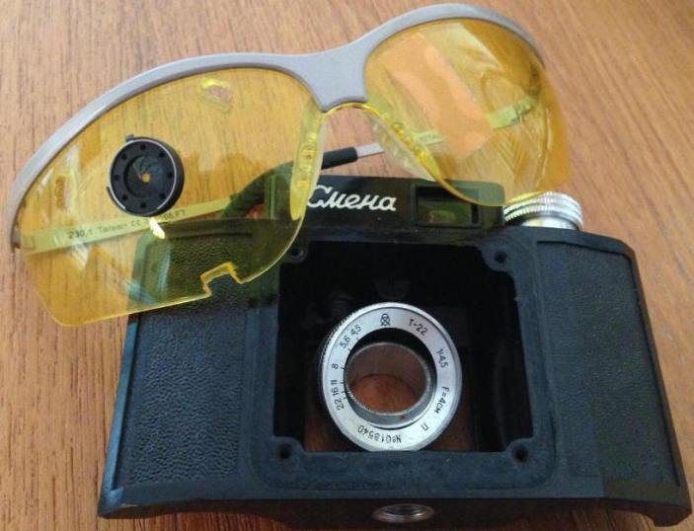
Самодельные стрелковые очки
Кстати, раньше обычно винтовочный диоптр так вклеивали в линзы, или очки, и крепили его проволокой для регулировки в пространстве. Теперь есть вот такой способ. И последнее - место под диафрагму можно освободить от стекла, т.е. сделать отверстие, и в это отверстие вставить саму диафрагму. Все делаете аккуратно, как для себя ). Эту идею предложил на форуме Давид Аверин.

